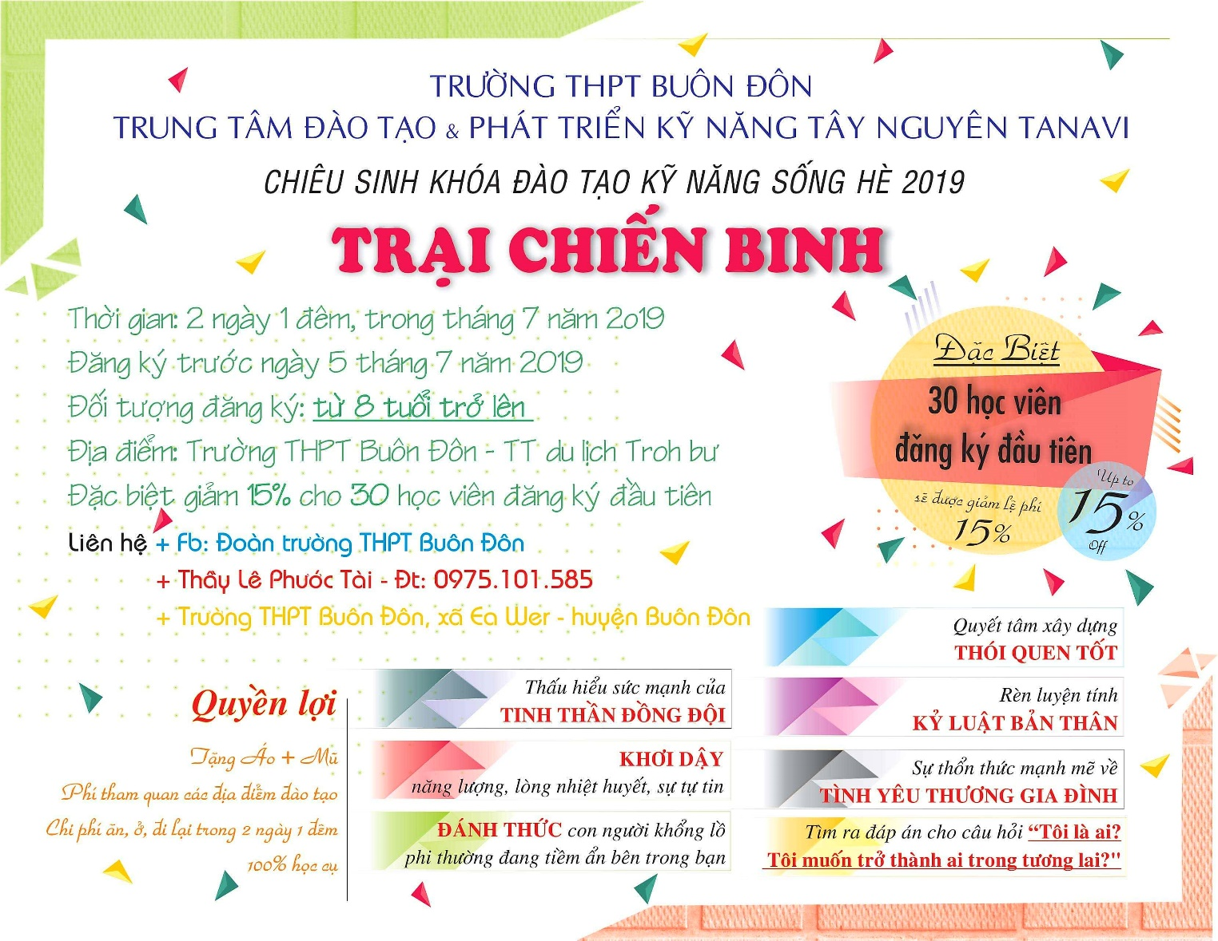

KÍNH GỬI: QUÝ PHỤ HUYNH VÀ HỌC SINH
Nhân dịp hè 2019, TRƯỜNG THPT BUÔN ĐÔN phối hợp với TRUNG TÂM ĐÀO TẠO VÀ PHÁT TRIỂN KỸ NĂNG TÂY NGUYÊN TANAVI tổ chức chương trình TRẠI CHIẾN BINH. Đây là chương trình huấn luyện kỹ năng sống chuyên nghiệp lần đầu tiên được tổ chức tại Buôn Đôn.
TRẠI CHIẾN BINH là sự kiện quan trọng, đó là cột mốc để học viên khám phá sức mạnh của bản thân và sử dụng nó suốt phần còn lại của cuộc đời mình.
Trong 2 ngày 1 đêm, học viên được trải qua vô vàn những cung bậc cảm xúc khác nhau, những chặng đường vô cùng thú vị với các trò chơi, trải nghiệm đầy thử thách.
Khóa đào tạo "buộc" học viên phải vận dụng hết tất cả những khả năng, nghị lực, ý chí, lòng quyết tâm và sự sáng tạo để vượt qua....
=====
THÔNG TIN KHÓA HỌC
- Đối tượng: Từ 8 tuổi trở lên
- Thời gian: 2 ngày 1 đêm (dự kiến đầu tháng 7/2019), sẽ thông báo trực tiếp cho phụ huynh và học viên khi có đủ số lượng học viên đăng kí.
- Thời gian đăng kí: Trước ngày 5/7/2019
- Địa điểm: Trường THPT Buôn Đôn - Trung tâm du lịch Troh Bư.
- Lệ phí: 1.200.000đ/ học viên (bao gồm chi phí ăn ở, đi lại trong 2 ngày 1 đêm, 100% học cụ, vé tham quan khu du lịch, áo, mũ trại kỹ năng, quà tặng…)
Đặc biệt: Giảm 15% lệ phí cho 30 học viên đăng kí đầu tiên
Liên hệ:
- Trường THPT Buôn Đôn, xã Eawer, huyện Buôn Đôn.
- Lê Phước Tài (0975.101.585). facebook: Đoàn trường THPT Buôn Đôn.
======
Giá trị thu được sau khi tham gia khóa học:
- Đánh thức con người phi thường tiềm ẩn bên trong mỗi người;
- Khơi dậy năng lượng, lòng nhiệt huyết, sự tự tin;
- Thấu hiểu sức mạnh của tinh thần đồng đội;
- Khơi dậy sự thổn thức mạnh mẽ về tình yêu thương gia đình;
- Quyết tâm xây dựng thói quen tốt, rèn luyện tinh thần kỷ luật bản thân;
- Tìm ra đáp án cho câu hỏi “Tôi là ai? Tôi muốn trở thành người như thế nào trong tương lai”

Bạn thân mến!
Liệu bạn có đang…
- Cảm thấy mình không có sự tiến bộ, không có sự phát triển?
- Bạn đang cảm thấy cuộc sống của mình thiếu năng lượng, thiếu sức sống?
- Bạn cần có TRÁCH NHIỆM với bản thân, gia đình và tương lai của chính mình nhưng bạn cảm thấy mình vẫn không có động lực để cố gắng?
- Bạn thấy bản thân mình còn tồn tại nhiều thói hư tật xấu?
- Bạn rụt rè, sợ hãi mỗi khi giao tiếp với mọi người, đặc biệt là với người lạ hoặc khi đứng trước đám đông?
- Lên những mục tiêu để phấn đấu, hành động nhưng rồi do lười biếng nên đã TRÌ HOÃN?
- Bạn không biết định hướng tương lai, đâu là ước mơ, đâu là ngành nghề, trường mình sẽ chọn học trong tương lai?
- Bạn thấy mình chưa thể hiện hết khả năng và sức mạnh của bản thân?
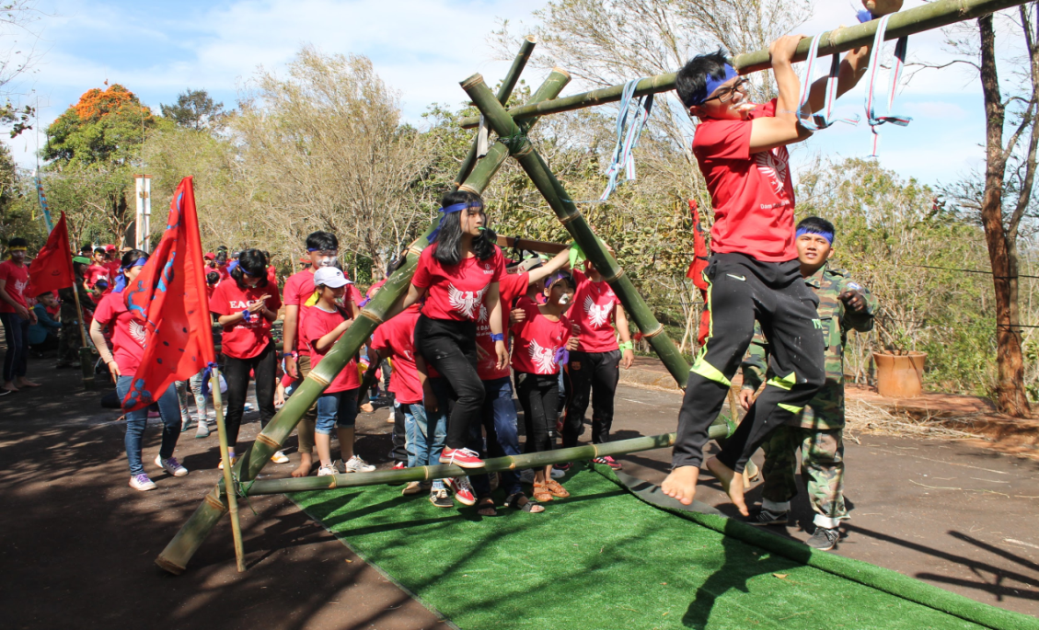
Bạn thử trả lời…
Đã bao giờ bạn nghe nói tới sức mạnh tinh thần? Đã bao giờ bạn nghe tới sức mạnh đồng đội ?
Và đã bao giờ bạn trải qua cái cảm giác hạnh phúc tột đỉnh khi vượt qua những khó khăn không tưởng để đạt được những thành tích vượt trội?
Đã bao giờ bạn cảm nhận được con người hiện tại, suy nghĩ hiện tại của bạn đang nằm ở đâu và muốn trở thành người thế nào chưa?
Tin vui: Tất cả chúng ta đều ẩn chứa bên trong mình 1 sức mạnh, một tài năng rất lớn. Chỉ đơn giản là do những thói quen, mỗi trường hay do lập trình từ cuộc sống đã khiến sức mạnh thực sự của bạn đang bị “TRÌ HOÃN” mà thôi.
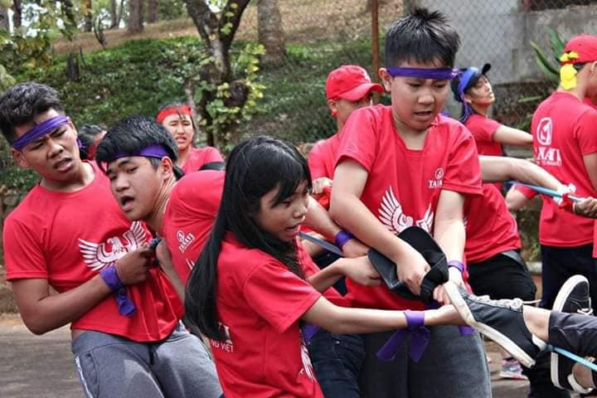
Giá trị của trại huấn luyện này là gì?
Tham gia vào khóa huấn luyện Trại Chiến Binh hầu hết là những bạn trẻ, những con người đang muốn thay đổi cuộc sống hiện tại, tìm kiếm những động lực sống, tìm kiếm hạnh phúc, thay đổi màu sắc khác cho cuộc sống hiện tại của mình…
Biết được những mong muốn đó của học viên, chúng tôi tạo ra một chương trình có thể giúp họ đạt được những mong muốn và thậm chí hơn cả mong muốn.Tiêu chí quan trọng của khóa học là “Đánh thức con người PHI THƯỜNG trong bạn”, giúp học viên tìm kiếm đam mê, sức mạnh, tài năng của chính mình.
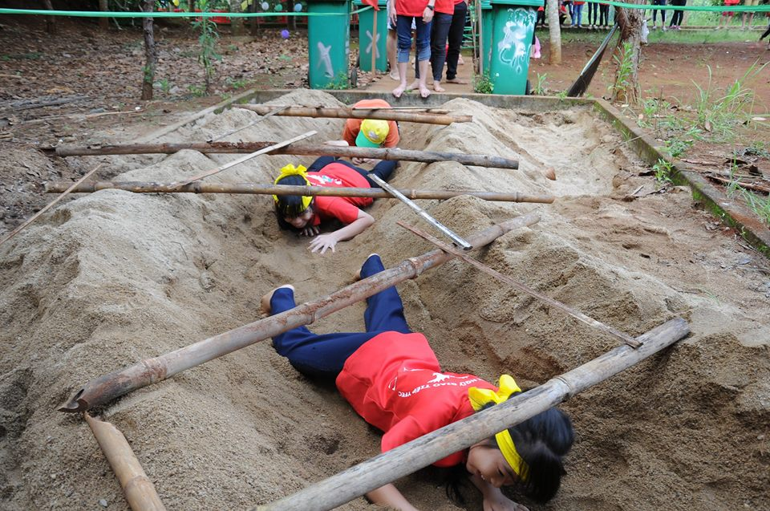
TRẠI CHIẾN BINH là sự kiện quan trọng, đó là cột mốc để bạn khám phá sức mạnh của bản thân và sử dụng nó suốt phần còn lại của cuộc đời mình.
Hãy có mặt tại đây để tìm lại chính mình…
Trong 2 ngày 1 đêm, học viên được trải qua vô vàn những cung bậc cảm xúc khác nhau, những chặng đường vô cùng thú vị với các trò chơi, trải nghiệm đầy thử thách.
Khóa học “buộc” học viên phải vận dụng hết tất cả những khả năng, nghị lực, ý chí, lòng quyết tâm và sự sáng tạo để vượt qua.
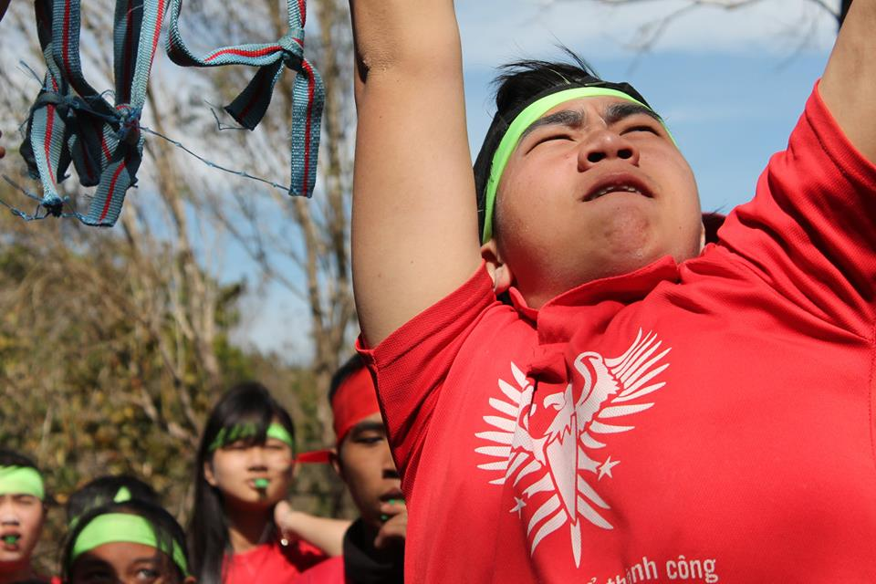
Đến đây các bạn có thể thoải mái sáng tạo, vẽ cho mình mục tiêu, con đường để đi đến mục tiêu đó.
Bạn nhìn thấy tương lai của mình, mình là ai? Mình làm gì? Bố mẹ mình thế nào? Cuộc sống mình ra sao?
....Và rồi các bạn nỗ lực chiến đấu với nỗi đau thể xác, chiến đấu như thể bạn chỉ còn sống một ngày để hoàn thành nó, quyết tâm mạnh mẽ để chinh phục mục tiêu tới cùng...Và rồi các bạn đươc trải qua cái cảm giác lâng lâng hạnh phúc, cảm giác của những người thành công….khi vượt qua từng thử thách của chương trình.
I. Ai sẽ là người đào tạo chương trình Trại chiến binh?
- Huấn luyện chính:
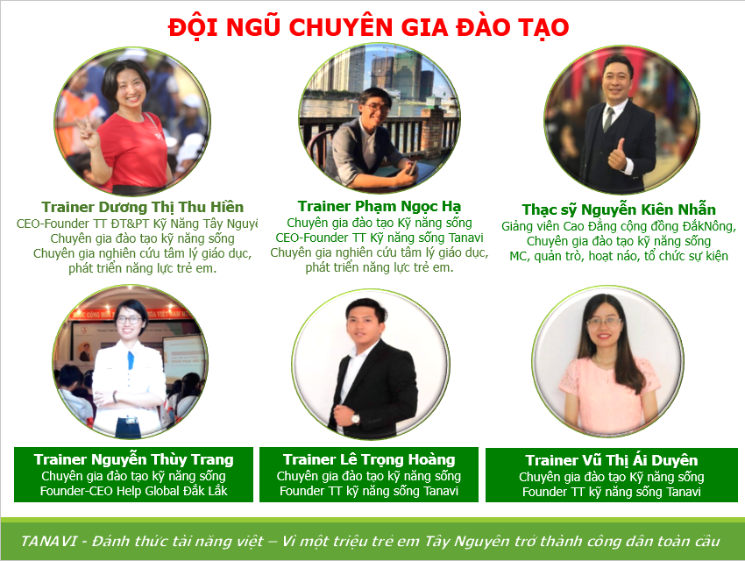

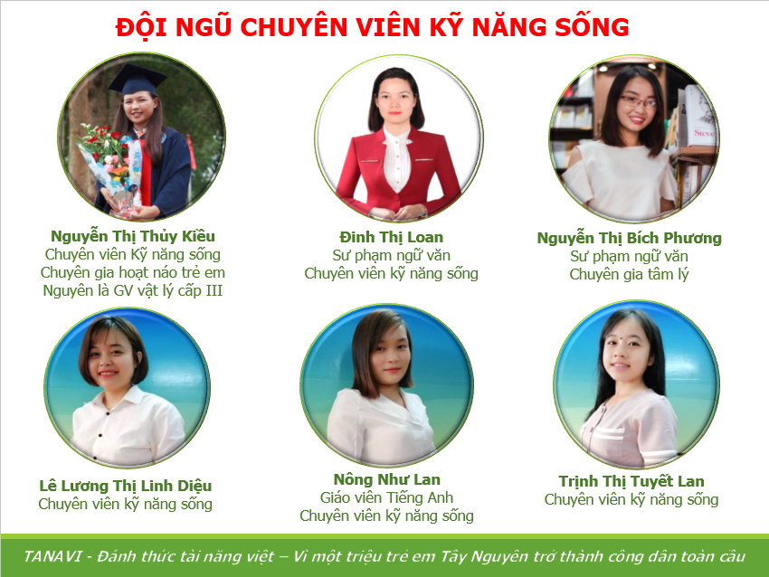
- Đặc biệt không thể thiếu trong chương trình này là một đội ngũ hỗ trợ mà chúng tôi gọi với cái tên đầy trân trọng “QUÂN SƯ”

Quân sư là những anh chị nhân sự TaNaVi, những cựu học viên, những người đã trải qua những thử thách này và giờ họ lại ở đây để giúp đỡ các học viên, họ cùng đồng hành với học viên, chia sẽ, lên tinh thần động lực cho học viên. Vì chỉ có những con người đã trải qua khóa học mới thấu hiểu được cái cảm giác, nỗi đau, sự hạnh phúc khi đến với những thử thách và vượt qua nó.
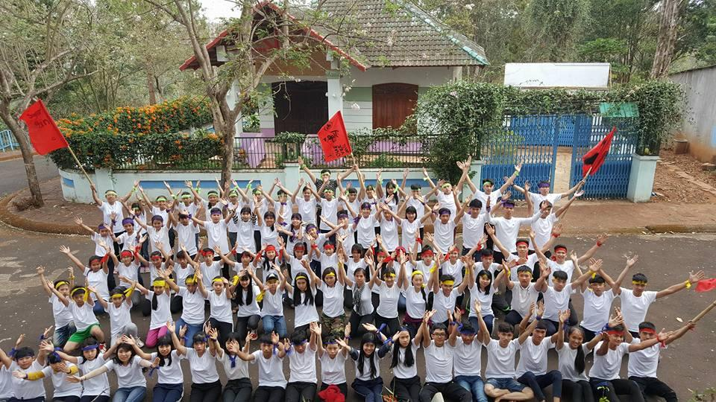

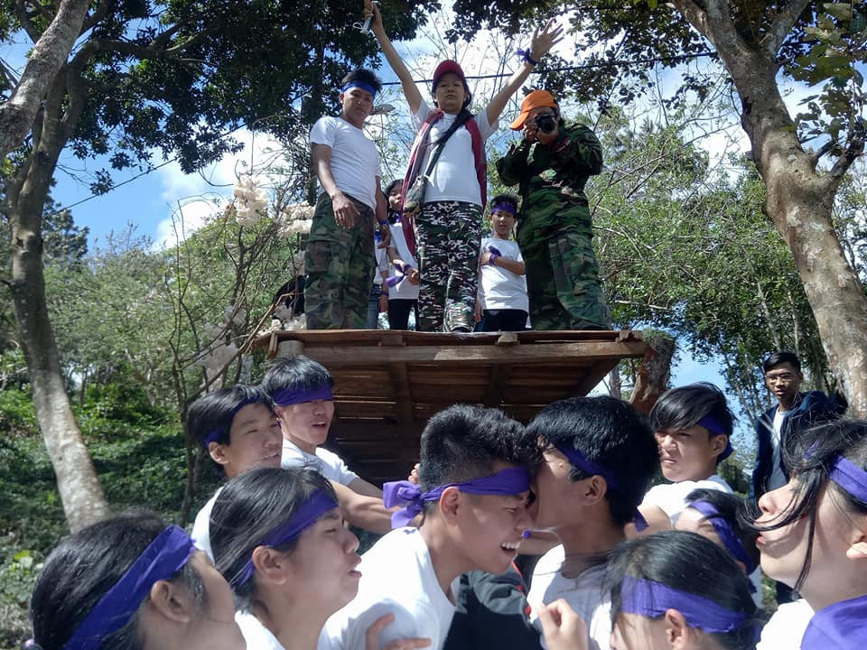
Trải qua 2 ngày ngắn ngủi, nhưng giá trị mang lại cho các học viên rất lớn, khóa học là một phần động lực để các bạn vượt qua thử thách trong cuộc sống, là chất xúc tác cho các bạn biết “YÊU THƯƠNG BẢN THÂN”, sống “HẠNH PHÚC TỪNG NGÀY”. Cho các bạn thấy sức mạnh PHI THƯỜNG trong chính bản thân mình, không gì là không thể, tinh thần kiên định và không bao giờ bỏ cuộc, mạnh mẽ, quyết đoán, sống đúng nghĩa với sứ mệnh của mình. Và chúng tôi gọi các bạn học viên tham gia xong chương trình này là “NHỮNG NHÀ VÔ ĐỊCH”.

KHUNG CHƯƠNG TRÌNH TRẠI CHIẾN BINH CẤP I, II, III

CHỦ ĐỀ “ĐÁNH THỨC SỨC MẠNH PHI THƯỜNG TRONG BẠN”

I. Thông tin chung:
- Đơn vị tổ chức: Trường THPT Buôn Đôn phối hợp với Trung Tâm Đào tạo & Phát triển Kỹ năng Tây Nguyên TaNaVi
- Thời gian tổ chức: 02 ngày 01 đêm
- Địa điểm: Khu du lịch sinh thái Trohbu, TP. Buôn Ma Thuột.
- Đối tượng tham gia: Học sinh – Thanh thiếu niên từ 10 tuổi trở lên.
- Các vấn đề khác:
+ Ăn uống: Trong 02 ngày 01 đêm tham gia Trại Chiến Binh, ban tổ chức sẽ chuẩn bị đầy đủ cho học viên tại Trohbu. (Ngoại trừ buổi sáng ngày đầu tiên thì học viên sẽ tự ăn uống trước khi đến nhập trại).
+ Chỗ ở: Trong 02 ngày 01 đêm tham gia Trại Chiến Binh, ban tổ chức sẽ chuẩn bị đầy đủ cơ sở vật chất theo thiết kế chương trình cho học viên.
+ Địa điểm tập trung:Ban tổ chức sẽ thông báo trước khóa học 1 tuần.
II. Giá trị của Trại Chiến Binh:
- Tình thần đồng đội (hợp tác, đoàn kết, hòa nhập, giúp đỡ, biết lắng nghe)
- Thức tỉnh tình yêu thương ba mẹ, anh chị em, người thân yêu.
- Rèn luyện nghị lực.
- Loại bỏ thói hư tật xấu, xây dựng thói quen tốt.
- Rèn luyện tinh thần quyết tâm và ý chí chinh phục mục tiêu.
III. Lịch trình thời gian:
Thời gian |  | Lịch trình
Ngày 1
Sáng | 6h30 | Tập trung tại địa điểm tập kết, lên xe di chuyển theo hướng dẫn của BTC.
 | 6h30 – 7h30 | Di chuyển đến địa điểm tổ chức chương trình
 | 7h30 – 7h45 | Tập trung bắt đầu chương trình
 | 7h45 – 9h30 | Thử thách nhập trại (Thử thách Giải mật thư), vượt chứng ngại vật…
 | 9h30 - 10h00 | Lễ chúc mừng, khởi động lên tinh thần. Chia đội, phát cờ, làm văn hóa đội, nhận quân sư, đọc tuyên thệ nhập trại
 | 10h00 - 10h15 | Sinh hoạt theo đội
 | 10h15 - 12h00 | Các thử thách Team building Tinh thần đồng đội (Tự tin, chủ động, gắn kết tập thể)
 | 12h00 - 13h00 | Bữa ăn Thiên Đường
 | 13h00 - 14h00 | Nghỉ trưa
Chiều | 14h00 - 14h15 | Khởi động buổi chiều
 | 14h15 – 18h00 | Các trải nghiệm: Vượt qua giới hạn bản thân, rèn luyện nghị lực, ý chí
Tối | 18h00 – 19h00 | Ăn tối
 | 19h00 – 19h30 | Khúc hát mừng sinh nhật
 | 19h30 - 22h30 | Ngọn nến cuộc đời & Tình yêu gia đình (Ba mẹ viết thư cho con gửi BTC trước khi chương trình diễn ra, buổi tối ba mẹ sắp xếp để nghe con gọi điện thoại về từ khung giờ 20h30 – 21h00)
 | 22h30 | Về trại tập trung nghỉ ngơi
Ngày 2
Sáng | 5h00 | Thức dậy
 | 5h15 - 5h45 | Tập thể dục buổi sáng
 | 5h45 - 6h30 | Hướng dẫn nhảy dân vũ
 | 6h30 - 7h15 | Chụp hình
 | 7h15 - 8h00 | Ăn sáng
 | 8h00 - 9h00 | Sinh hoạt theo đội
 | 9h00 - 12h00 | Tham gia các thử thách Team Building (Vượt qua nỗi sợ hãi, đánh thức sức mạnh bên trong con người, Loại bỏ thói hư tật xấu)
 | 12h00 - 13h15 | Ăn trưa, nghỉ ngơi
Chiều | 13h15 - 13h30 | Khởi động lên tinh thần buổi chiều
 | 13h30 - 15h00 | Tham gia các thử thách Team Building (Tìm kiếm ước mơ cuộc đời, định hướng tương lai, xây dựng ý chí và lòng quyết tâm)
 | 15h00 - 16h00 | Lắng đọng, chia sẻ cảm nhận, gắn kết tinh thần trước khi ra về
 | 16h00 | Kết thúc, về chỗ ở thu dọn tư trang ra về

TRẠI CHIẾN BINH – NƠI ĐÁNH THỨC CON NGƯỜI PHI THƯỜNG TRONG BẠN!
Hẹn gặp các trại sinh nhé!

